Пансионат «Нева»

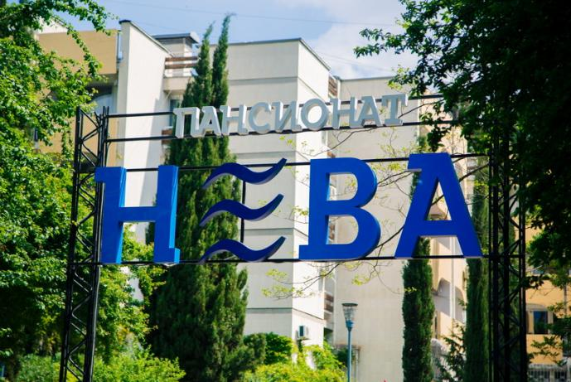

Адрес: г. Алушта, ул. Перекопская, № 4.

Пансионат «НЕВА» находится в восточном районе Алушты - тихой курортной части города, рядом с Приморским парком с аттракционами.
Вся курортно-развлекательная инфраструктура расположена на набережной, в 5 минутах ходьбы.
Территория пансионата составляет 1,47 Га. Расстояние до моря – 100 м.
Пансионат "Нева" предлагает отдых для взрослых и родителей с детьми. Период работы: май-октябрь.
Водоснабжение: холодная и горячая вода круглосуточно.

Пансионат «НЕВА» состоит из двух четырех этажных спальных корпусов рассчитанных на 127 номеров, современной столовой,
административного здания и инженерного корпуса.
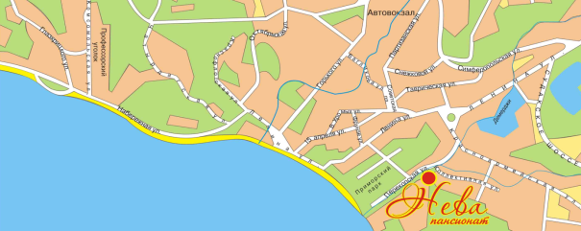

Земельный участок площадью 1,47 Га.

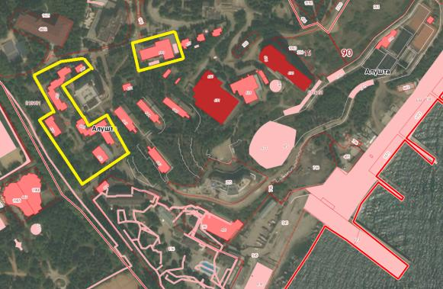

Номера Пансионата НЕВА. Всего номеров 127.
- "СТАНДАРТ + "
Количество номеров - 23. Корпус №1-2 (4 этажа).
Первая линия от Приморского парка.
Особенности этого номера:
- однокомнатный номер, 2-4 местное размещение
- телевидение высокой четкости 99 каналов
- площадь номера 16 м²
- "СТАНДАРТ"
Количество номеров - 7. Корпус №1-2 (4 этажа).
Первая линия от Приморского парка.
Особенности этого номера:
- однокомнатный номер, 2-4 местное размещение
- телевизор 14 дюймов
- телевидение высокой четкости 99 каналов
- площадь номера 16 м²
- "СЕМЕЙНЫЙ СТАНДАРТ"
Количество номеров - 7. Корпус №1-2 (4 этажа).
Первая линия от Приморского парка, косметический ремонт сделан в 2017 г.
Особенности этого номера:
- двухкомнатный номер, размещение от 4 до 6 человек
- 4 раздельные кровати
- телевизор 14 дюймов
- телевидение высокой четкости 99 каналов
- площадь номера 28 м²
- 2 встроенных шкафа для хранения одежды
- 2 ванных комнаты с душевыми кабинами, фенами;
- 2 балкона и окна с видом на Алушту, Крымские горы или Приморский парк
- "ДВУХМЕСТНЫЙ УЛУЧШЕННЫЙ"
Количество номеров - 63. Корпус №1-2 (4 этажа).
Первая линия от Приморского парка, косметический ремонт сделан в 2017 г.
Особенности этого номера:
- однокомнатный номер, 2-4 местное размещение
- площадь номера 16 м²
- телевизор 14 дюймов, телевидение высокой четкости 99 каналов
- пол из натурального дерева
- балкон и окна с видом на Алушту, Крымские горы или Приморский парк
- мебель для отдыха на балконе
- "ДВУХМЕСТНЫЙ КОМФОРТ"
Количество номеров – 21. Корпус №1-2 (4 этажа).
Первая линия от Приморского парка, косметический ремонт сделан в 2017 г.
Особенности этого номера:
- однокомнатный номер, 2-4 местное размещение
- площадь номера 16 м²
- индивидуальная система кондиционирования
- телевидение высокой четкости 99 каналов
- телевизор 32 дюйма с USB входом
- балкон и окна с видом на Алушту, Крымские горы или Приморский парк
- мебель для отдыха на балконе
- раздельная или двуспальная кровать
- индивидуальный сейф для хранения ценных вещей
- прикроватные тумбочки и светильники

- "ДВУХМЕСТНЫЙ ПОЛУЛЮКС"
Количество номеров – 6. Корпус №1-2 (4 этажа).
Первая линия от Приморского парка, косметический ремонт сделан в 2017 г.
Особенности этого номера:
- 2х комнатный номер, 2-4 местное размещение
- площадь номера 16 м²
- двуспальная кровать и комфортный диван
- телевидение высокой четкости 99 каналов
- телевизор 32 дюйма с USB входом
- балкон и окна с видом на Алушту, Крымские горы или Приморский парк
- мебель для отдыха на балконе
- ванная комната и ванна
- индивидуальный сейф для хранения ценных вещей
- прикроватные тумбочки и светильники

- Питание: - 3-х разовое питание по системе «Шведский стол» (включено в стоимость проживание в номере), всегда в наличии только вкусные и свежие блюда из продуктов местного производства. Зал кондиционирован.
- Интернет: - высокоскоростной Wi-Fi (предоставляется бесплатно на всей территории Пансионата).
Техника: - телевидение - 99 каналов высокой четкости;
- мини холодильник с морозильной камерой;
- в каждом номере имеется индивидуальная система кондиционирования.
- Кровать:
- односпальная и двуспальная кровати;
- постельное белье из 100% натурального хлопка.
- В номере:
- шкаф-купе для одежды;
- светильники и прикроватные тумбочки;
- ванная комната с душевой, фен;
- мягкие махровые полотенца;
- пол в номере класса «Премиум»;
- индивидуальный сейф для сохранности ценных вещей;
- окна и балкон с чудесным видом на Приморский Парк, Алушту или Крымские горы ;
- на балконе имеется необходимая мебель для отдыха.
- Сервис:
- уборка номеров (ежедневная влажная уборка);
- специальная гладильная комната/утюг;
- чайник/СВЧ печь у дежурной;
- доставка багажа в номер;
- пользование пляжем с предоставлением навесов, шезлонгов (в период с 01 июня по 30 сентября) и пляжных полотенец;
- услуги детского клуб (в период с 01 июня по 30 сентября);
- услуги аниматоров для детей и взрослых (в период с 01 июня по 30 сентября).
- Парковка – охраняемая.
- Пляж: галечный, оборудованный (лежаки, навесы, душ с пресной водой, туалет), медпункт.

Спальный корпус №1

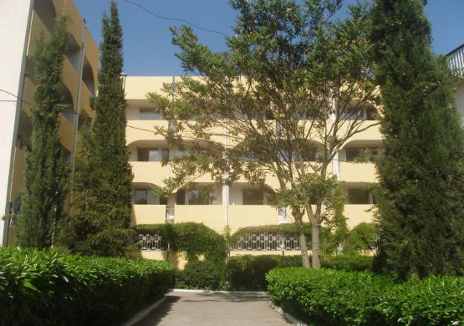

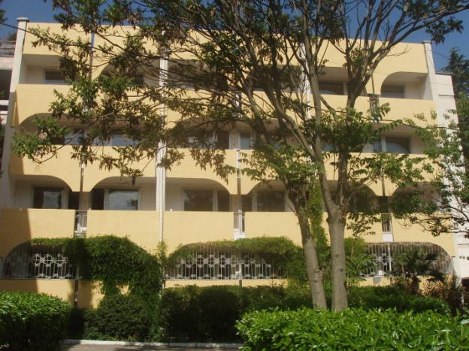
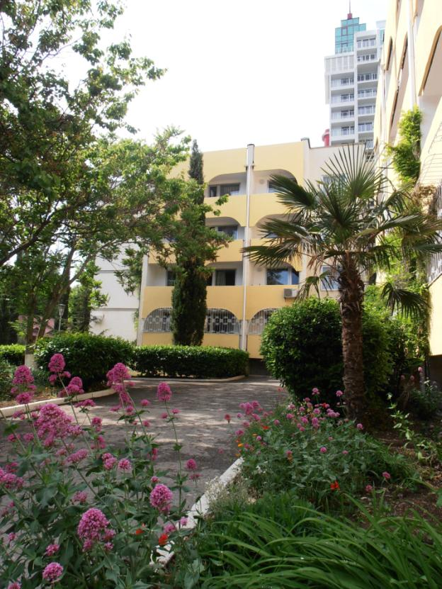

Спальный корпус №2
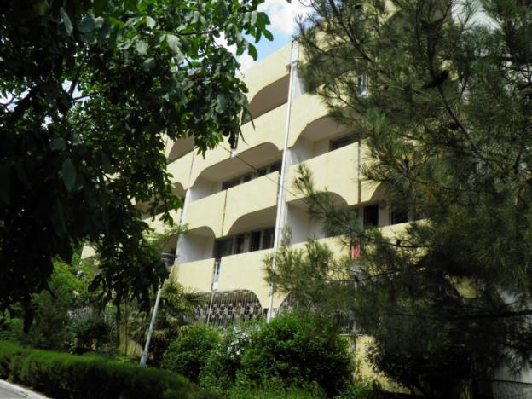

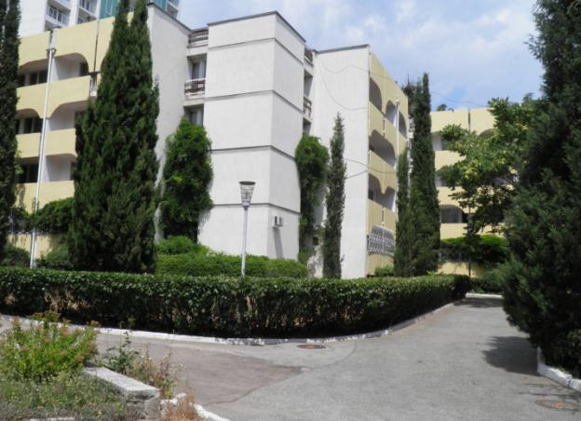
Холл
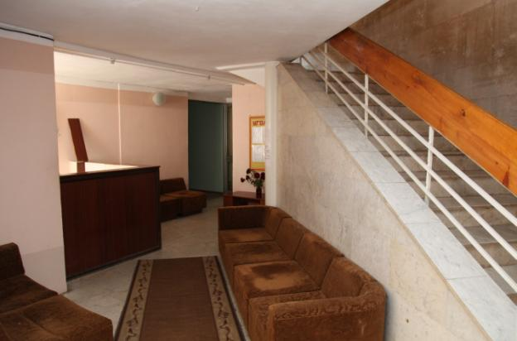

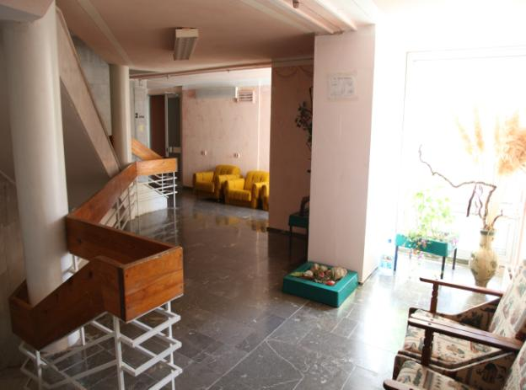

Корпус №1-2 "СТАНДАРТ + "23 номера
(4 этажа) Первая линия от Приморского парка,
Особенности этого номера:
- однокомнатный номер, 2-4 местное размещение
- телевидение высокой четкости 99 каналов
- площадь номера 16 м²
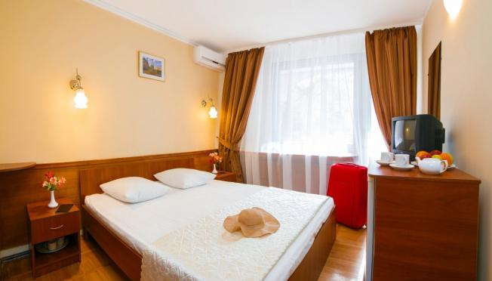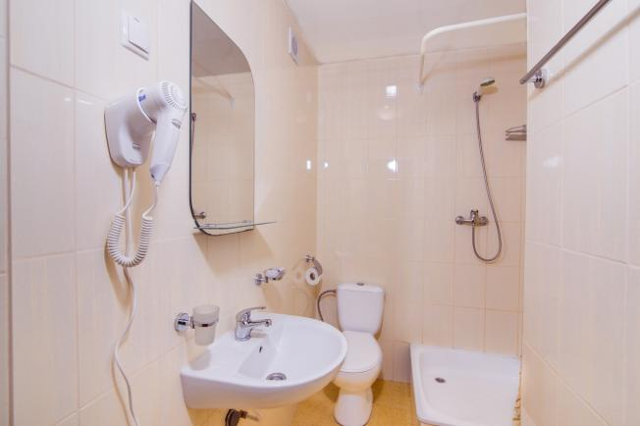

Корпус №1-2 "СТАНДАРТ" 7 номеров
(4 этажа) Первая линия от Приморского парка,
Особенности этого номера:
- однокомнатный номер, 2-4 местное размещение
- телевизор 14 дюймов
- телевидение высокой четкости 99 каналов
- площадь номера 16 м²
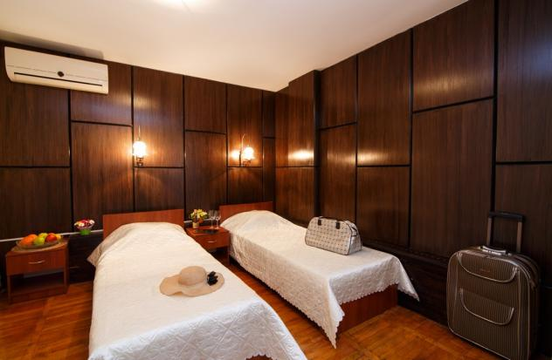
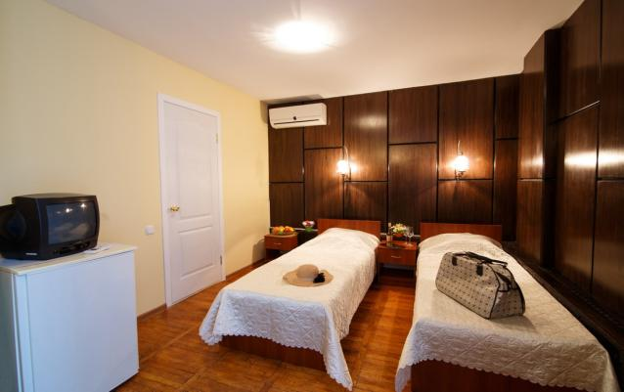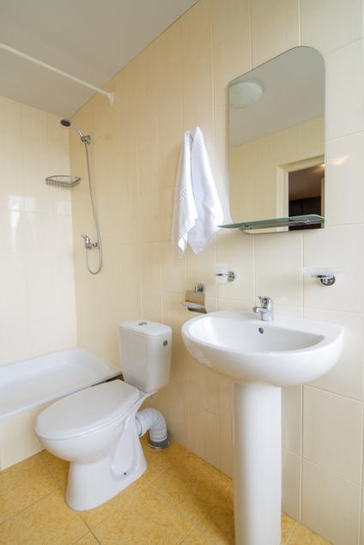

Корпус №1-2 "СЕМЕЙНЫЙ СТАНДАРТ" 7 номеров
(4 этажа) Первая линия от Приморского парка, косметический ремонт 2017 года
Особенности этого номера:
- двухкомнатный номер, размещение от 4 до 6 человек
- 4 раздельные кровати
- телевизор 14 дюймов
- телевидение высокой четкости 99 каналов
- площадь номера 28 м²
- 2 встроенных шкафа для хранения одежды
- 2 ванных комнаты с душевыми кабинами, фенами;
- 2 балкона и окна с видом на Алушту, Крымские горы или Приморский парк
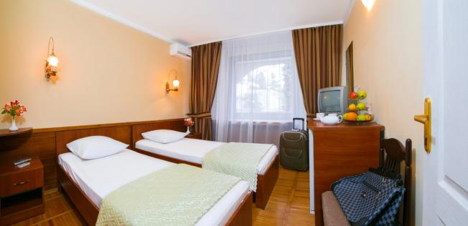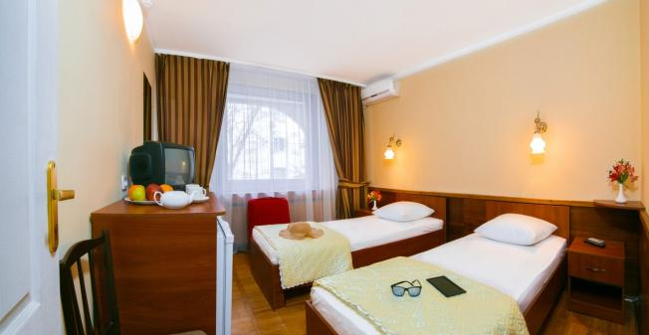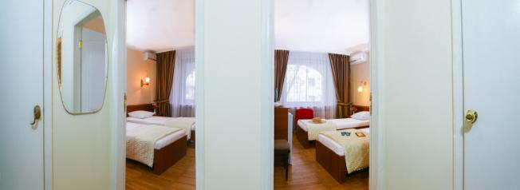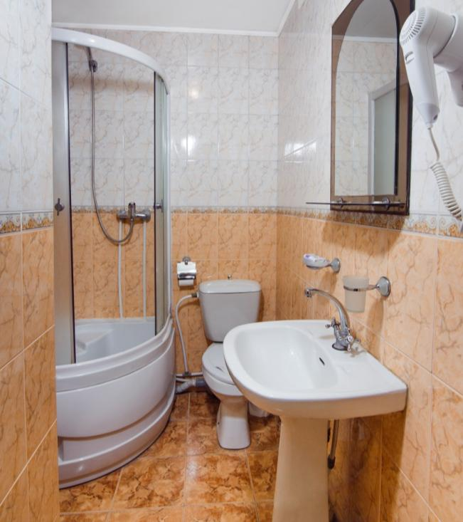
Корпус №1-2 "ДВУХМЕСТНЫЙ УЛУЧШЕННЫЙ"63 номера
(4 этажа) Первая линия от Приморского парка,косметический ремонт 2017 года
Особенности этого номера:
- однокомнатный номер, 2-4 местное размещение
- площадь номера 16 м²
- телевизор 14 дюймов
- телевидение высокой четкости 99 каналов
- пол из натурального дерева
- балкон и окна с видом на Алушту, Крымские горы или Приморский парк
- мебель для отдыха на балконе
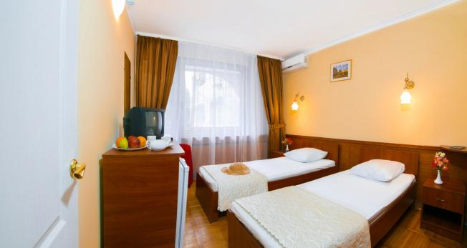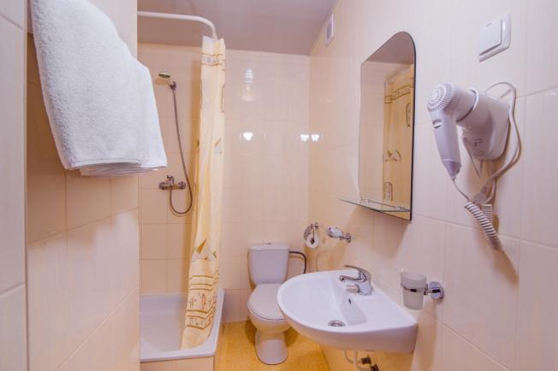

Корпус №1-2 "ДВУХМЕСТНЫЙ КОМФОРТ" 21 номера
(4 этажа) Первая линия от Приморского парка, косметический ремонт 2017 года.
Особенности этого номера:
- однокомнатный номер, 2-4 местное размещение
- площадь номера 16 м²
- индивидуальная система кондиционирования
- телевидение высокой четкости 99 каналов
- телевизор 32 дюйма с USB входом
- балкон и окна с видом на Алушту, Крымские горы или Приморский парк
- мебель для отдыха на балконе
- раздельная или двуспальная кровать
- индивидуальный сейф для хранения ценных вещей
- прикроватные тумбочки и светильники
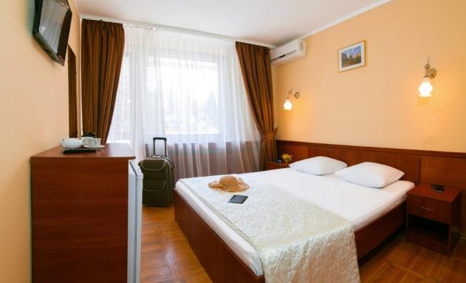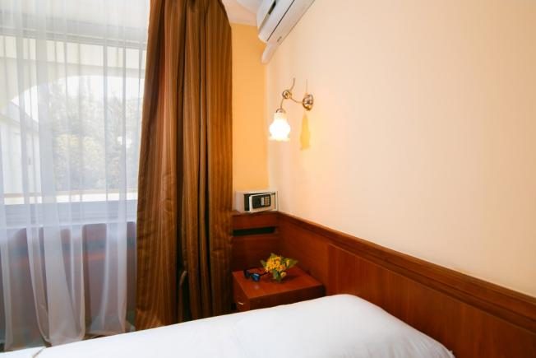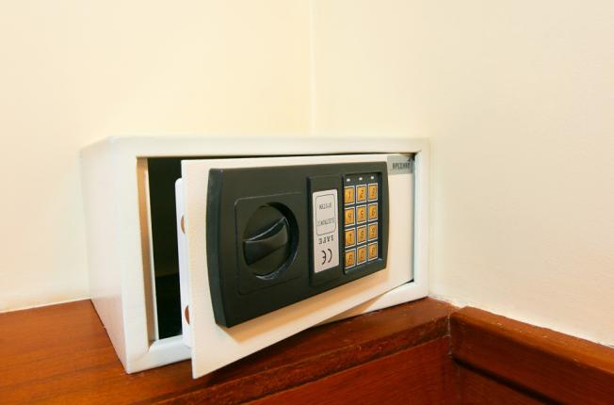

Корпус №1-2 "ДВУХМЕСТНЫЙ ПОЛУЛЮКС" 6 номера
(4 этажа) Первая линия от Приморского парка,
- Особенности этого номера:
- 2х комнатный номер, 2-4 местное размещение
- площадь номера 16 м²
- двуспальная кровать и комфортный диван
- телевидение высокой четкости 99 каналов
- телевизор 32 дюйма с USB входом
- балкон и окна с видом на Алушту, Крымские горы или Приморский парк
- мебель для отдыха на балконе
- ванная комната и ванна
- индивидуальный сейф для хранения ценных вещей
- прикроватные тумбочки и светильники

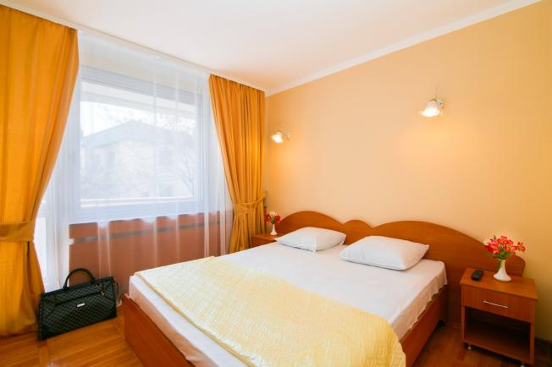

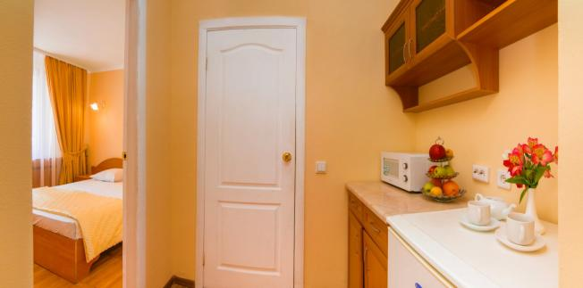

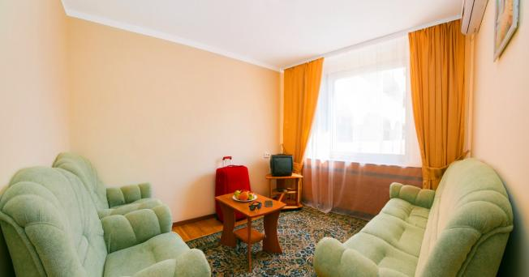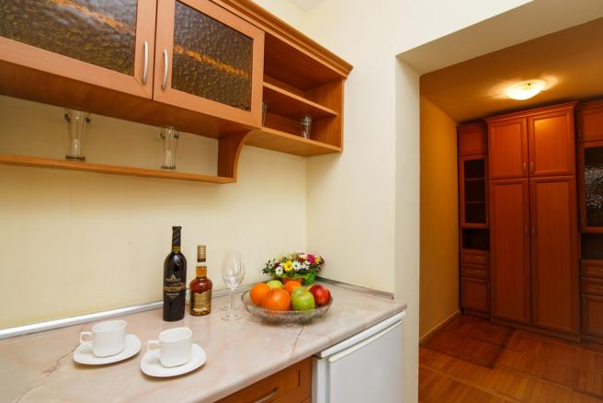

Столовая
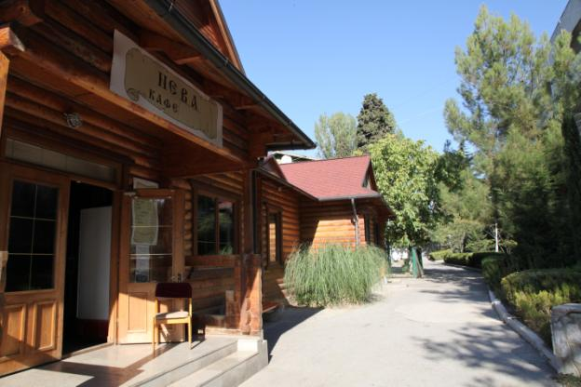

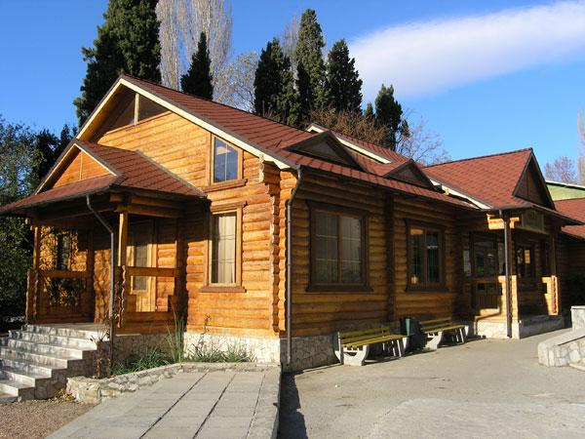

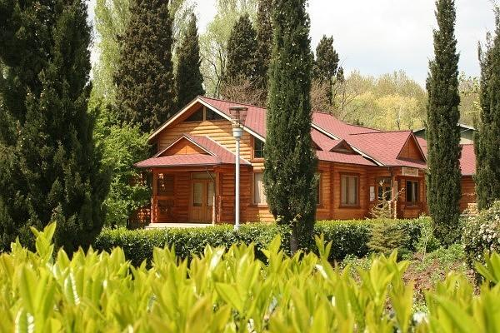

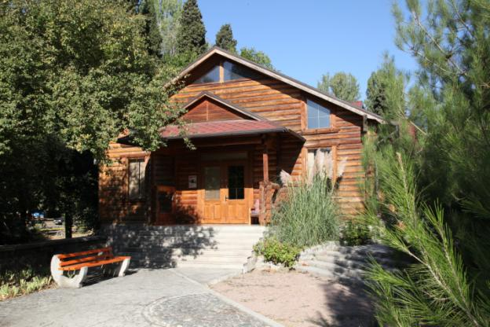

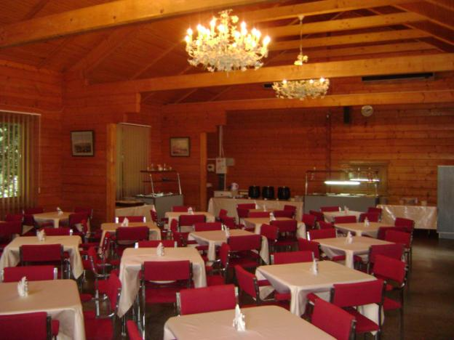

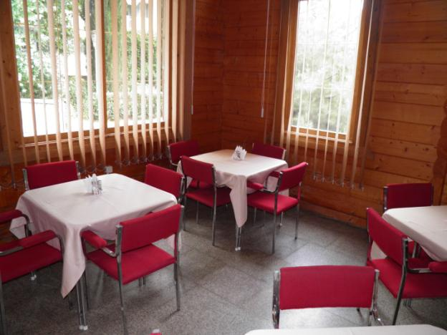

Территория
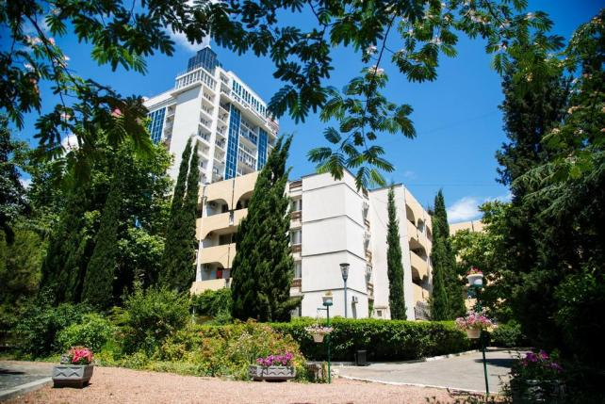

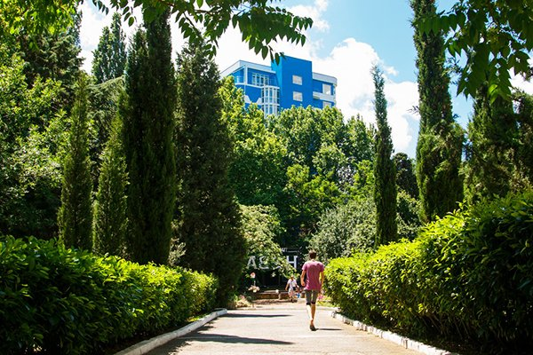

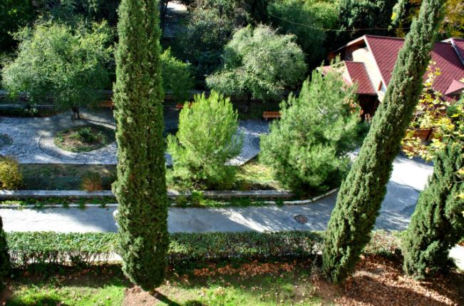

Пляж
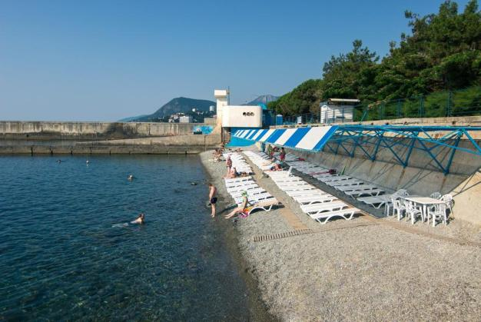

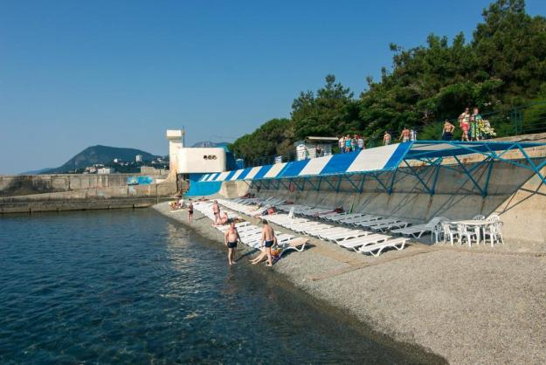

Техническая характеристика
1 | Наименование и местонахождение объекта | Пансионат Нева  Адрес: г. Алушта, ул. Перекопская, №4.
2 | Характеристика объекта. | Общая площадь зданий : 5 709 кв.м.  Территория пансионата составляет: 1,47 Га.  Гос. Акт выдан на право постоянного пользования землёй I-KM №001329 от 18.03.1998 г.  Земельный участок №1 площадью 1,326 Га. Кадастровый паспорт РФ № 90:15:000000:170.  Земельный участок №2 площадью 0,1487га Кадастровый паспорт РФ № 90:15:000000:323.  Комплекс состоит из 4 основных корпусов., этажностью 1-5,года построек 1980 – 2004.
3 | Структура собственности | Частная. ООО «Нева-Каскад-2008»

Пансионат «Нева»
ООО “НЕВА-Каскад-2008” г. Алушта, ул. Перекопская №4.
№ | Наименование | Л  И  Т  Е  Р | Общая площадь  5 709кв.м. | Этажность | Год  постройки
Кадастровые
Номера зданий
1 | Административный корпус | А | 764,9 кв.м. | 4 | 1980
 | 90:15:010101:630
2 | Спальный корпус | В | 1631,4 кв.м. | 5 | 1980
 | 90:15:010101:629
3 | Столовая  спальных корпусов | Ч | 272,0 кв.м. | 2 | 2004
 | 90:15:010101:634
4 | Спальный корпус | Б | 2080,1 кв.м. | 5 | 1980
 | 90:15:010101:688
5 | Инженерный корпус | Е | 960,6 кв.м. | 2 | 1980
 | 90:15:010101:699

Земельный участок №1 площадью 13 260 кв.м.
Кадастровый паспорт РФ № 90:15:000000:170.
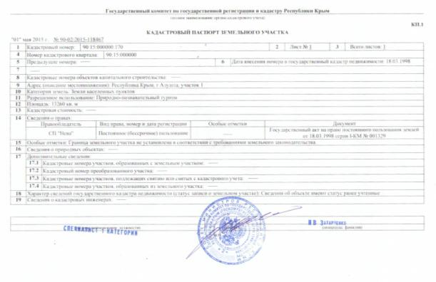Земельный участок №2 площадью 1 487 кв.м.
Кадастровый паспорт РФ № 90:15:000000:323.
